**전산학특강 블로그 기획서 초안**

**팀원: 서지희, 박설진, 김찬주**

**주제: 미니 블로그**

**목적: 회원가입, 로그인 기능을 갖춘 미니 블로그 제작**

**기본 기능**

1. **회원 가입**
2. **로그인**
3. **게시판**
4. **게시글 CRUD**

**사용 기술**

1. **Next.js**
   1. **자체적인 라우터 기능을 가지고 있어 설정 하기 쉬움**
2. **Typescript.js**
   1. **일일이 타입을 지정해 주어야 되어 javascript만을 사용하는 것보다 초기 개발 속도가 느릴 수 있으나 정적 타입 검사를 통한 효율적인 디버깅이 가능**
3. **Cotent.js**
   1. **컴포넌트 계층이 얇고 상태 관리할 데이터가 로그인 상태 뿐이라 러닝 커브가 낮은 redux 보다는 간단한 context API로도 충분할 것 같음**
4. **Mysql**
   1. **게시글, 사용자 정보 저장**

**0.플로우차트**

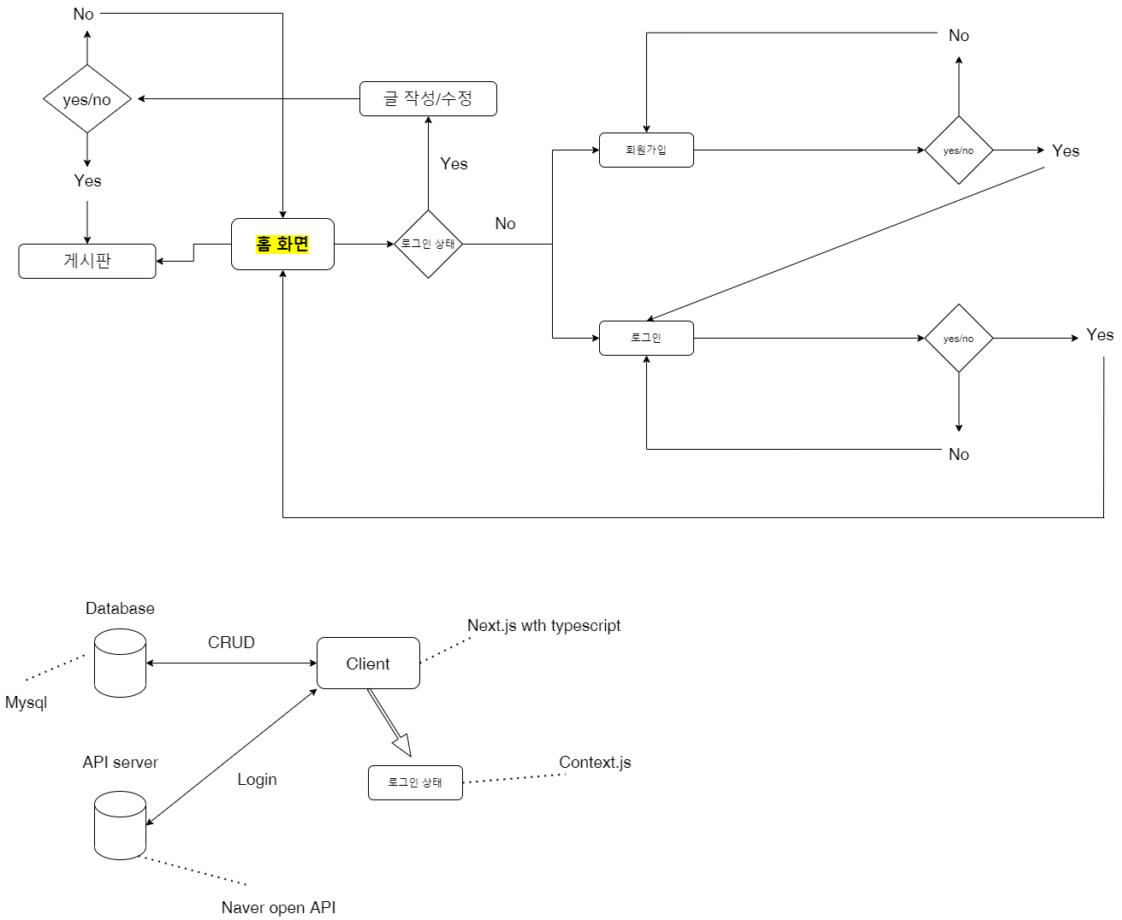

**1.회원가입**

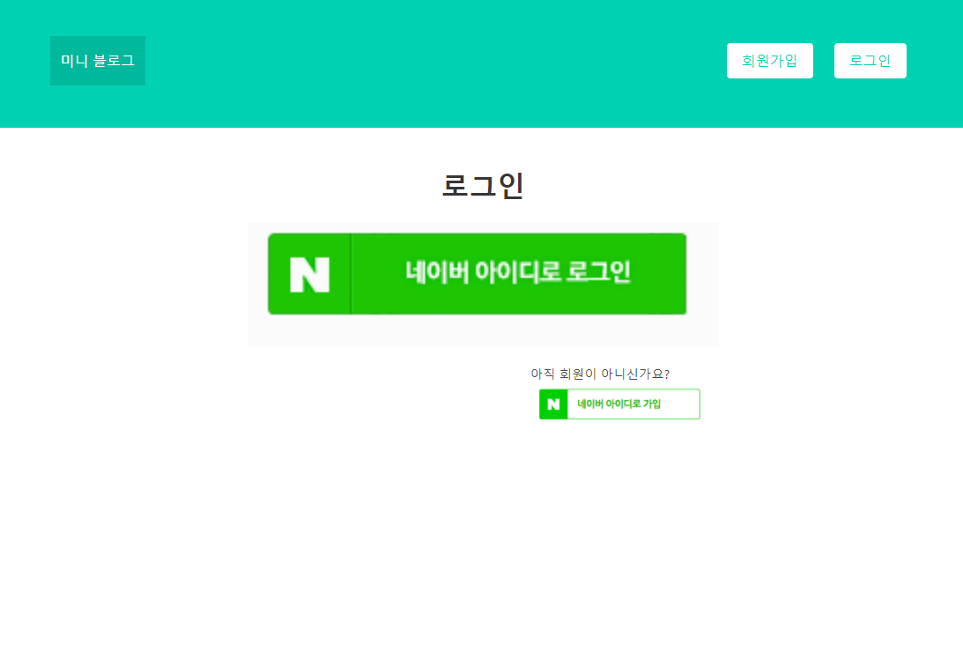

**2.로그인**



1, 2 – 네아로 API를 이용하여 회원가입/로그인.

**3.홈 화면**

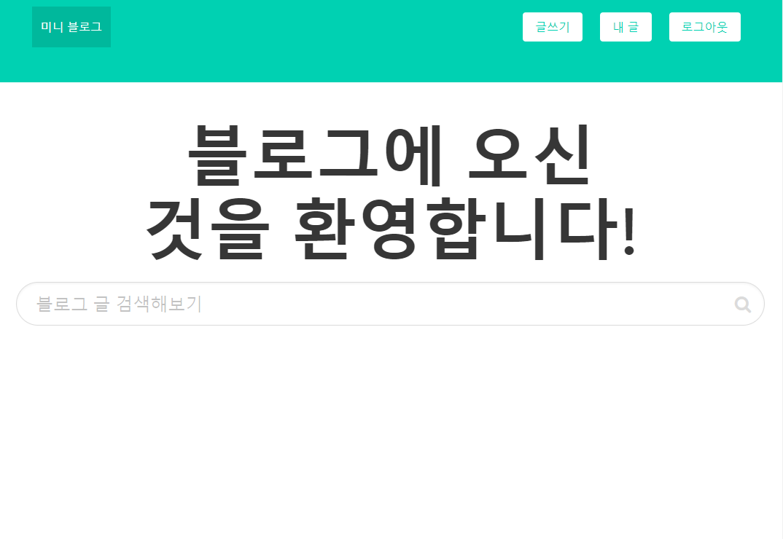

3-1. 네비게이션 바 유지.

3-1-1. 로그인되어있을 시 위 이미지와 같이 글쓰기/내글/로그아웃 버튼

3-1-2. 로그인되어있지 않을 시 회원가입/로그인 버튼

3-2. 이벤트 처리

3-2-1. 미니 블로그 클릭 -> 홈 화면 리로드

3-2-2. 회원가입 클릭 -> 회원가입 화면

3-2-3. 로그인 클릭 -> 로그인 화면

3-2-4. 글쓰기 클릭 -> 글 작성 화면

3-2-5. 내 글 클릭 -> 유저가 작성한 글만 보이는 (필터링) 게시판 화면

3-2-6. 로그아웃 클릭 -> 로그아웃 하고 홈 화면 리로드

3-2-7. 검색창에 키워드 입력 후 아이콘 클릭/엔터 -> 키워드로 필터링 된 게시판 화면

**4.게시글 작성/ 수정화면**

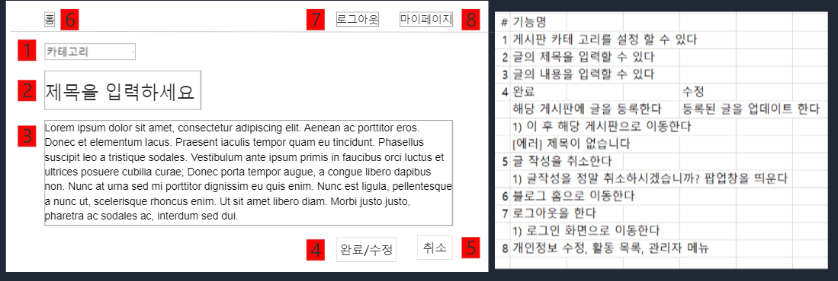

**5. 게시판(예시 수정예정)**

https://forest71.tistory.com/189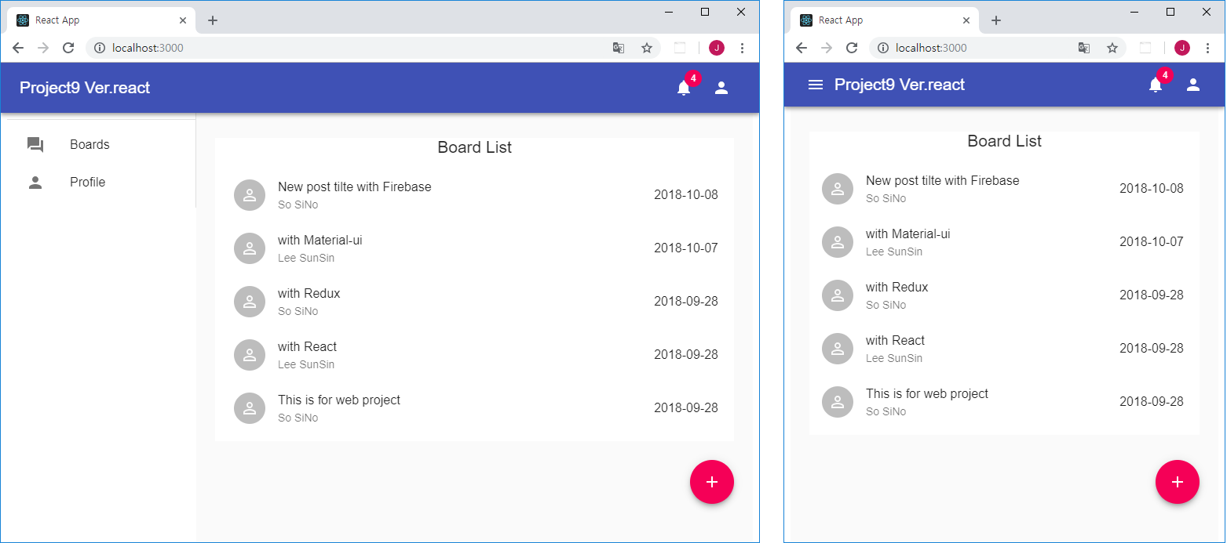

5-0. 상단에 로그인창, 네비게이션바 항상 뜨도록

5-1. 카테고리 별로 작성된 글을 받아서 게시글 제목 표시

5-2.게시글 번호, 게시글 제목, (+a 게시글 날짜) 표시

5-3.게시글 포스팅 순서대로 정렬

(+a 일정 개수를 넘어가면 다음 페이지로 넘어가는 페이지구현?)

5-4.새글 작성 버튼 구현:버튼 클릭시 게시글 작성 페이지로 이동

5-5.게시글 제목을 클릭하면 게시글(detail)로 넘어가도록

**6. 게시글**



https://okky.kr/article/552069

6-0.상단에 네비게이션 바 , 로그인 창이 항상 뜨도록

6-1.글 제목 , 게시글 내용 (+a 카테고리, 작성자, 작성 시간 표시)

6-2.글 삭제 / 수정 / 목록 기능 구현

6-2-1.로그인 회원인 경우: 글 수정 / 삭제 / 목록 표시

6-2-2.로그인 회원이 아닌경우: 목록만 표시

6-3.글 삭제 누르면 게시글 삭제

6-4.글 수정 누르면 게시글 수정

6-5.글 목록 누르면 게시판으로 이동

**(+a 7. 게시글 - 댓글**

7-1.게시글 아래 textbox 댓글창과 등록 버튼 구현. 댓글창에 최소글자수 제한 두기

7-1-1.댓글이 최소글자를 넘기지 못하면 에러메시지 띄우기

7-2.등록을 누를 경우(click) or Enter 키 누를시 작성된 댓글 아래에 댓글 추가<li> (이벤트처리)

7-3.댓글 삭제 (+수정, 답글) 기능

7-4.댓글 삭제 버튼 누르면 -> 댓글 삭제

7-5.댓글 수정 버튼 누르면 -> 댓글 수정

7-6.답글 버튼 누르면 -> 댓글 아래 답글